A. Betrachte das 360°-Video „Was passiert mit deinem alten Smartphone?“ entweder auf einem Monitor oder mit einer VR-Brille. Bearbeite danach die folgenden Fragen.

1. Kapitel: Die händische Zerlegung von Elektroaltgeräten.

1.1) Warum werden die Elektroaltgeräte vorab händisch zerlegt?

___________________________________________________________________________
___________________________________________________________________________
___________________________________________________________________________

1.2) Welche Metalle sind in den Baugruppen der Elektroaltgeräte zu finden?

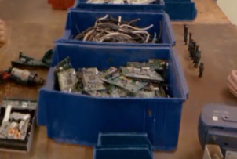
_________________________________________________________
_________________________________________________________
_________________________________________________________

1.3) Schau Dich in der Werkstatt um. Welche Werkzeuge kannst Du entdecken? Notiere sie und kennzeichne die Werkzeuge, die Deiner Meinung nach in dieser Werkstatt am häufigsten verwendet werden.

___________________________________________________________________________
___________________________________________________________________________
___________________________________________________________________________

2. Kapitel: Vom zerlegten Elektroaltgeräte zum vorsortierten Kupferschrott
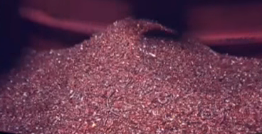
2.1) Die Electro Cycling GmbH recycelt Elektroaltgeräten wie z. B. alte Handys und Smartphones. Nenne ein typisches Produktionserzeugnis der Firma, welches auch im Video erwähnt wird.

________________________________________________

2.2) Wer sind bedeutende Abnehmer dieses Produktionserzeugnisses?

___________________________________________________________________________
___________________________________________________________________________

2.3) Wie viel Elektroschrott wird in dieser Firma pro Stunde zerkleinert?

___________________________________________________________________________
3. Kapitel: Vom Kupferschrott zur Kuperkathode

Hinweise: Für die Beantwortung der Fragen zur Kupferkathode kannst Du auf der Website der Aurubis AG recherchieren. Für die grafische Darstellung des Jahresverlaufes des Kupferkurses in Euro genügt ein Screenshot von einer geeigneten Website wie z.B. www.boerse.de.

3.1) Bei wie viel Grad Celsius erfolgt der letzte Kupfer-Gießvorgang im Werk der Aurubis AG in Lünen?

___________________________________________________________________________
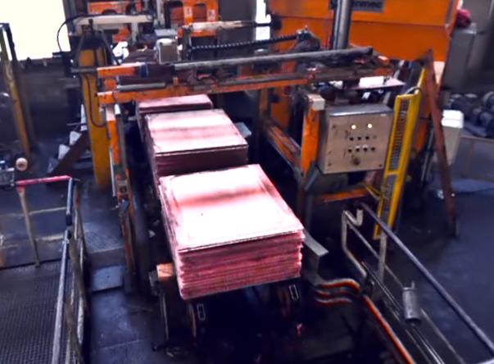
3.2) Das Endprodukt der sich an den Kupfer-Gießvorgang anschließenden Elektrolyse sind sogenannte Kupferkathoden.

a) Was ist unter eine Kupferkathode zu verstehen?

_____________________________________________

_____________________________________________

b) Welchen Reinheitsgrad an Kupfer besitzen diese Kathoden? _________________________

c) Wozu werden diese Kupferkathoden verwendet?

___________________________________________________________________________
___________________________________________________________________________
d) Durch den hohen Reinheitsgrad gelten die Kathoden der Aurubis AG als börsenfähige Kathoden für hochwertige Anwendungen. Bringe den aktuellen Börsenkurs in Euro von Kupfer je Tonne in Erfahrung, sowie dessen Jahresverlauf als Diagramm.

___________________________________________________________________________

4. Kapitel: Von der Kuperkathode zum Kupferdraht

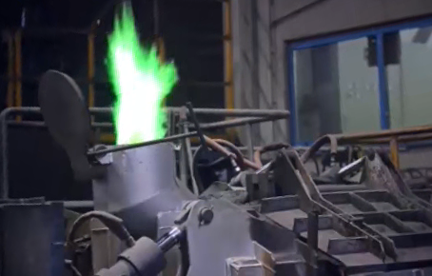
4.1)Welche Farbe der Abgasflamme ist typisch beim Schmelzvorgang von Kupfer?

_______________________________________________

_______________________________________________

4.2) Welche Produkte stellt die MKM Mansfelder Kupfer und Messing GmbH her?
Hinweis: Neben den im Video gegebenen Informationen findest du auf der Unternehmenswebsite weitere Antworten.

___________________________________________________________________________
___________________________________________________________________________
___________________________________________________________________________

4.3) Für welche nachfolgenden Erzeugnisse hat der u.a. bei MKM erzeugte Kupferdraht eine große Bedeutung?

___________________________________________________________________________

5. Kapitel: Vom alten Smartphone zum modernen Elektroauto

5.1) Wie viel Kilogramm Kupfer stecken in einem in E-Autos (Stand 2018) verbauten Elektromotor mit Kupferkern?

___________________________________________________________________________

5.2) Warum ist es wichtig, Elektroaltgeräte zu recyceln? Beschränke Dich in Deiner Antwort nicht nur auf Kupfer, auch wenn im Film vorwiegend von Kupfer als Beispiel die Rede war.

___________________________________________________________________________
___________________________________________________________________________
___________________________________________________________________________

___________________________________________________________________________
___________________________________________________________________________
___________________________________________________________________________

___________________________________________________________________________
___________________________________________________________________________
B. Weiterführende Aufgaben

Aufgabe 1:
Wo gibt es in Eurer Umgebung Sammelstellen für Elektroaltgeräte sowie Wertstoffhöfe?

___________________________________________________________________________
___________________________________________________________________________
___________________________________________________________________________

___________________________________________________________________________
___________________________________________________________________________
___________________________________________________________________________

a) Tragt die Standorte in eine Karte ein. Als Karten-Grundlage können beispielsweise OpenStreetMap unter www.openstreetmap.de/ oder StepMap unter www.stepmap.de/ dienen.

b) Erstellt eine Übersicht als Flyer und/ oder Aushang.

Aufgabe 2:
Wie kann man Menschen motivieren, ihre Elektroaltgeräte zu den Sammelstellen und Wertstoffhöfen zu bringen?

a) Tragt in der Gruppe Gedanken und Ideen dazu zusammen.

___________________________________________________________________________
___________________________________________________________________________
___________________________________________________________________________

___________________________________________________________________________
___________________________________________________________________________
___________________________________________________________________________
___________________________________________________________________________
___________________________________________________________________________

___________________________________________________________________________
___________________________________________________________________________
___________________________________________________________________________

___________________________________________________________________________
b) Entwickelt ein Konzept für eine Sammlung von Elektroaltgeräten. Diese Sammlung kann sowohl breitenwirksam angelegt sein oder aber sich auf eine bestimmte Zielgruppe orientieren.

___________________________________________________________________________
___________________________________________________________________________
___________________________________________________________________________

___________________________________________________________________________
___________________________________________________________________________
___________________________________________________________________________

___________________________________________________________________________
___________________________________________________________________________
___________________________________________________________________________

___________________________________________________________________________
___________________________________________________________________________
___________________________________________________________________________

___________________________________________________________________________
___________________________________________________________________________
___________________________________________________________________________

___________________________________________________________________________
___________________________________________________________________________
___________________________________________________________________________

___________________________________________________________________________
___________________________________________________________________________
___________________________________________________________________________

___________________________________________________________________________
___________________________________________________________________________
___________________________________________________________________________

___________________________________________________________________________

